Мастерская создана для оценки освоения ОПОП и их частей, ДОП и программ профессионального обучения, а также на соответствие уровням квалификации. Площадки для демонстрационого экзамена:
Код 1.1 приемочный контроль и хранение лекарственных препаратов.
Код 1.2 изготовление/производство лекарственных препаратов по рецептам врачей и требованиям медицинских организаций.
Код 1.3 Фармацевтическое консультирование потребителей и отпуск лекарственных препаратов, лекарственного растительного сырья и других товаров аптечного ассортимента.
Руководитель мастерской Сурина Ольга Михайловна-Преподаватель высшей квалификационной категории. 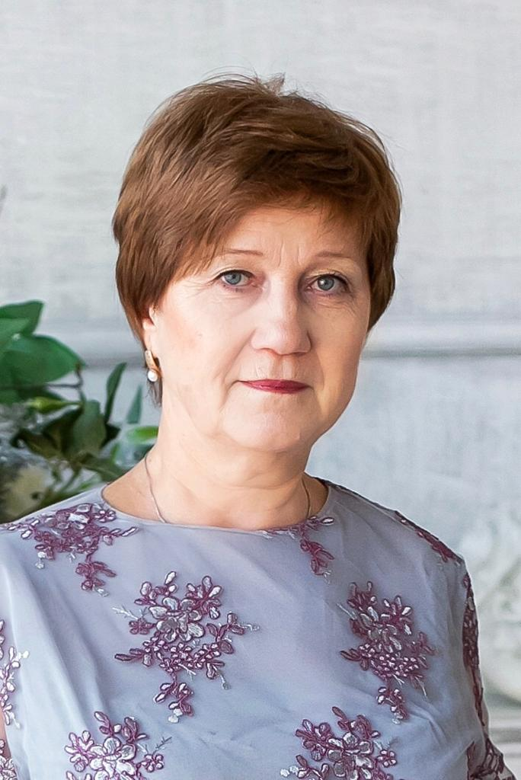
Последнее повышение квалификации по специальности-стажировка на рабочем месте в аптечной организации ООО «ФАРМАКОПЕЙКА». В апреле месяце прошла обучение и получила сертификат эксперта по компетенции Фармацевтика.
В деятельности мастерской будут принимать участие преподаватели кафедры «Специальные Фармацевтические дисциплины» которые за март-апрель прошли онлайн обучение и получили свидетельство эксперта демонстрационого экзамена:
Мурашко Лилия Леонидовна-преподаватель 1-ой квалификационной категории.
Карабинцева Клара Илларионовна-преподаватель высшей квалификационной категории.
Кочерова Надежда Васильевна-преподаватель высшей квалификационной категории методист специальности
Фурман Анатолий Григорьевич-преподаватель высшей квалификационной категории.
Тропникова Валерия Валерьевна-преподаватель первой квалификационной категории.
Фёдорова Дина Андреевна-преподаватель
Пилипчук Жанна Александровна-преподаватель

